САНКТ – ПЕТЕРБУРГСКОЕ ГОСУДАРСТВЕННОЕ АВТОНОМНОЕ СТАЦИОНАРНОЕ УЧРЕЖДЕНИЕ СОЦИАЛЬНОГО ОБСЛУЖИВАНИЯ «ПСИХОНЕВРОЛОГИЧЕСКИЙ ИНТЕРНАТ № 10»

ИМЕНИ В.Г. ГОРДЕНЧУКА

**Творческая работа «Лиса».**

**Техника:** «Пластилинография».

**Автор работы**: Шишкин Павел, трудовая бригада ручной сборки №1.

**Конкурс** с ускоренными сроками подведения итогов в рамках Интернет - проекта PEDSTRANA1.RU

**Номинация:** Международный педагогический марафон «Творческие работы и учебно-методические разработки педагогов».

**Руководитель:**

Рудакова Наталья Александровна,

инструктор по труду, «УСО ПНИ № 10»

Санкт – Петербург

2016г

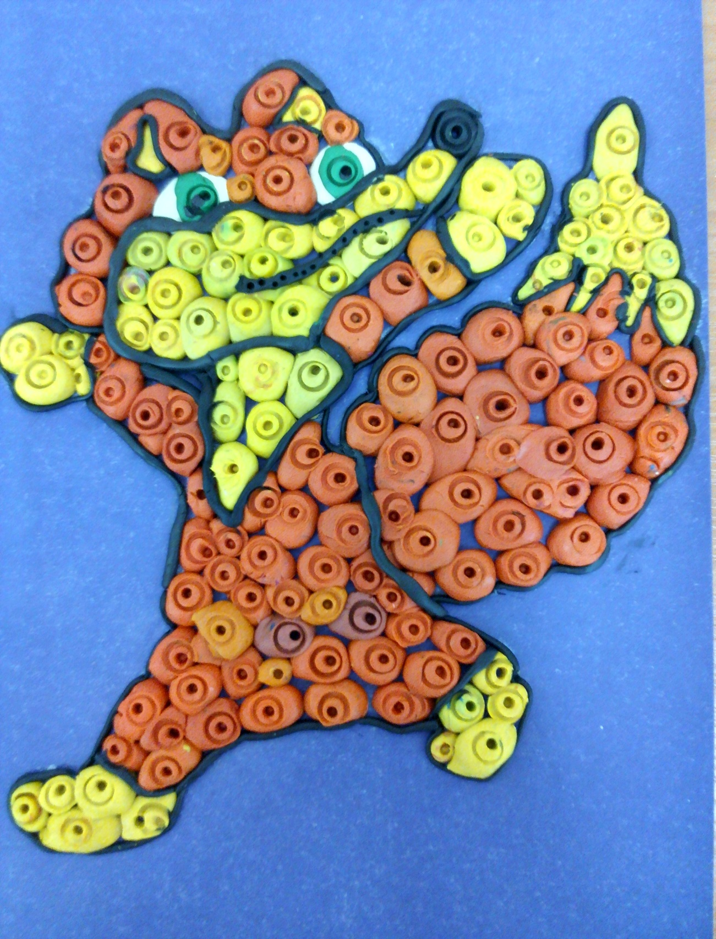

**Творческая работа «Лиса».**

**Техника: «Пластилинография».**

**Автор работы: Шишкин Павел**

**трудовая бригада ручной сборки №1.**

**Руководитель: Рудакова Наталья Александровна,**

**инструктор по труду «УСО ПНИ № 10»**